SERVICIO NACIONAL DE APRENDIZAJE

SENA REGIONAL QUINDÍO

ÁREA: COMERCIO Y TURISMO

ANÁLISIS Y DESARROLLO DE SISTEMAS DE INFORMACIÓN FICHA 2236347

SER CAPAZ DE AMAR

ALEJANDRO GIRALDO

JEICOB HOYOS

JHON FABER MUÑOZ RESTREPO

JOHNIER RODRÍGUEZ

JOHN JAMES VALENCIA

ARMENIA, QUINDÍO

MAYO 18, 2021

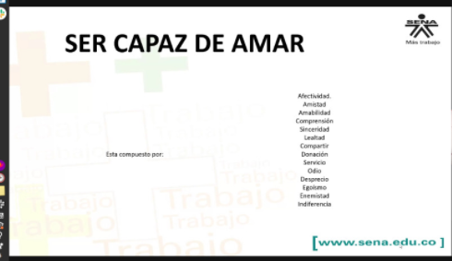

**Afectividad:** Es un conjunto de sensaciones, emociones y sentimientos de una persona, ésta las aplica por medio en un estado de ánimo, muchas veces positivo, con otras personas las cuales las hace sentir bien.

**Amistad:** La amistad es un vínculo de afecto, confianza y simpatía que se genera con personas fuera de la familia.

**Amabilidad:** La amabilidad es un comportamiento que alude a la cualidad de ser amable, éstas acciones son compartidas por medio de comportamientos percibidos como buenos, solidarios, cooperativos y considerados.

**Comprensión:** es una actitud de tolerancia frente a una situación determinada. Las personas comprensivas, de este modo, logran justificar o entender como naturales las acciones o las emociones de otras. Se trata de ponerse en el lugar o la situación de otra persona.

**Sinceridad:** es un término que está vinculado a la verdad y honestidad además de la sencillez y humildad de las personas. El hecho de ser una persona sincera conlleva a querer demostrar ante el mundo entero sin prejuicios propios como eres en realidad y nace el deseo de querer decir la verdad en todo momento sin importar nada ni nadie.

**Lealtad:** no es más que la permanente devoción o fidelidad sobre aquello en lo que se sienta honrado a pertenecer, La lealtad es una convicción en donde la persona se compromete con los allegados de tal forma que estará presente en los buenos momentos, así como también frente a cualquier dificultad. Ser leal es demostrar lealtad es demostrar honor y gratitud por todas aquellas personas unidas con cualquier vínculo sentimental.

**Compartir:** Lleva implícito el valor de dar y de recibir, aceptar o acoger lo que otra persona ofrece, Al compartir se produce una ruptura con el egoísmo, Se puede decir y concluir que compartir es dar y saber recibir, ofrecer y aceptar a las personas, manifestar y comprender ideas y sentimientos, cooperar en actividades y admitir cooperación.

**Donacion:** regalar, ceder de manera voluntaria, traspasar algo sin esperar nada a cambio.

**Odio:** se conoce como odio a la antipatía o aversión hacia alguna cosa o persona cuyo mal se desea.

**Desprecio:** implica una actitud de arrogancia y superioridad con la cual se juzga al otro.

**Egoísmo:** aquel pensamiento o sentimiento de un amor exceso que una persona puede llegar a desarrollar sobre sí misma, haciendo que dicho interés propio no le permita interesarse o velar por los demás.

**Enemistad:** es el sentimiento que describe nuestro rechazo hacia las ideas o forma de ser de otra forma que por una o más características contrasta con la nuestra de forma chocante, generando un sentimiento de aversión, odio u oposición entre los involucrados.

**Indiferencia:** La indiferencia es un estado de ánimo en que no se siente inclinación ni repugnancia por algo, sea una persona, un objeto, tema o asunto determinados.

**Reciprocidad:** es la acción que motiva a corresponder a una persona, de tal manera que decidimos entregar tal cual lo que recibimos, expresando un sentimiento de importancia por el otro y las acciones que toma las cuales le motivaron en un principio a entregarnos eso que recibimos.

